ANODIZED EXTRUDED ALUMINIUM
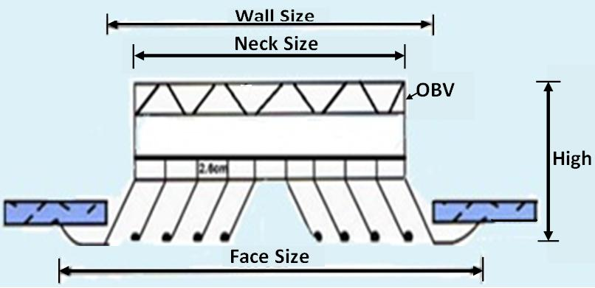
SQUARE CEILING DIFFUSER
หัวจ่ายลมเพดานสี่เหลี่ยมจัตุรัส
MODEL : KSCD
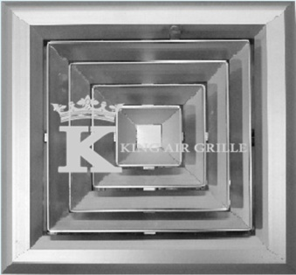

Wall Size | Face Size | Neck Size | High+VD
6" X 6" | 9 3/16 | 5 5/8 | 2 7/8
8" X 8" | 11 3/16 | 7 5/8 | 2 7/8
10" X 10" | 13 3/16 | 9 5/8 | 2 7/8
12" x 12" | 15 3/16 | 11 5/8 | 2 7/8
14" X 14" | 17 3/16 | 13 5/8 | 2 7/8

วัสดุ อลูมิเนียม
คุณสมบัติ เป็นหัวจ่ายอากาศเย็นแบบมาตรฐาน
รูปทรงเหลี่ยม รูปแบบการจ่ายลมมี 1,2,3 หรือ 4 ทางขนาด และ สี ตามความต้องการลูกค้า

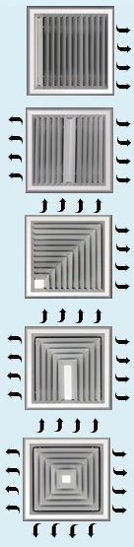
ลมออกทางเดียว เหมาะสำหรับติดใกล้ผนังห้อง

ลมออก 2 ทาง ซ้าย-ขวา เหมาะสำหรับติดกลางห้อง เพื่อกระจายลมออก 2 ทาง

ลมออก 2 ทาง เหมาะสำหรับติดมุมห้อง

ลมออก 3 ทาง ซ้าย-ขวา-บน เหมาะสำหรับติดกลางห้อง ใกล้ผนังห้อง

ลมออก 4 ทาง เหมาะสำหรับติดกลางห้องโถง เพื่อกระจายลมออก 4 ทาง
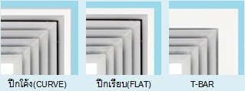

ANODIZED EXTRUDED ALUMINIUM
SQUARE CEILING DIFFUSER
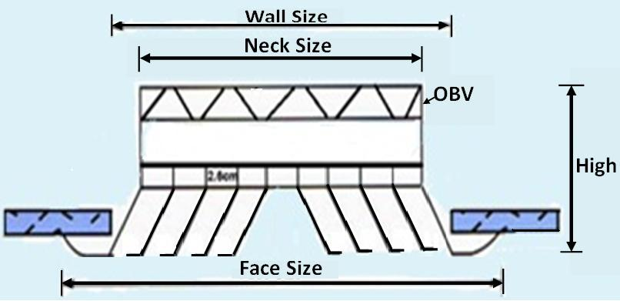
หัวจ่ายลมเพดานสี่เหลี่ยมจัตุรัสชนิดคอบาน
MODEL : KWCD
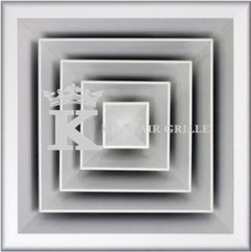

Wall Size | Face Size | Neck Size | High+VD
6" X 6" | 9 3/16 | 5 5/8 | 2 7/8
8" X 8" | 11 3/16 | 7 5/8 | 2 7/8
10" X 10" | 13 3/16 | 9 5/8 | 2 7/8
12" x 12" | 15 3/16 | 11 5/8 | 2 7/8
14" X 14" | 17 3/16 | 13 5/8 | 2 7/8
วัสดุ อลูมิเนียม
คุณสมบัติ เป็นหัวจ่ายอากาศเย็นแบบคอบาน
กระจายลมได้กว้างกว่ารุ่นปกติ รูปทรงเหลี่ยม
รูปแบบการจ่ายลมมี 1,2,3 หรือ 4 ทาง
ขนาด และ สี ตามความต้องการลูกค้า

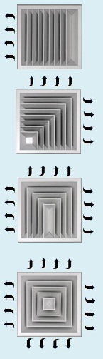

ลมออกทางเดียว เหมาะสำหรับติดใกล้ผนังห้อง

ลมออก 2 ทาง เหมาะสำหรับติดมุมห้อง

ลมออก 3 ทาง ซ้าย-ขวา-บน เหมาะสำหรับติดกลางห้อง ใกล้ผนังห้อง

ลมออก 4 ทาง เหมาะสำหรับติดกลางห้องโถง เพื่อกระจายลมออก 4 ทาง

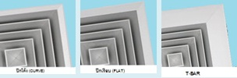

ANODIZED EXTRUDED ALUMINIUM
RECTANGULAR CEILING DIFFUSER
หัวจ่ายลมเพดานสี่เหลี่ยมผืนผ้า
MODEL : KRCD
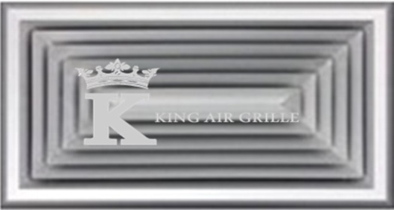

Wall Size | Face Size | Neck Size | High+VD
6" X 8" | 11 3/16 | 7 5/8 | 2 7/8
6" X 10 " | 13 3/16 | 9 5/8 | 2 7/8
6" X 12 " | 15 3/16 | 11 5/8 | 2 7/8
6" X 14 " | 17 3/16 | 13 5/8 | 2 7/8
วัสดุ อลูมิเนียม
คุณสมบัติ เป็นหัวจ่ายอากาศเย็น รูปทรงสี่เหลี่ยมผืนผ้า รูปแบบการจ่ายลมมี 1,2,3 หรือ 4 ทาง ขนาด และ สี ตามความต้องการลูกค้า

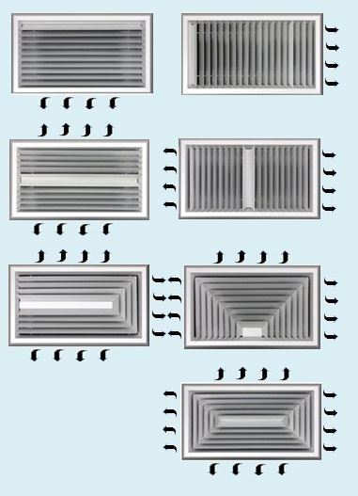

ลมออกทางเดียว เหมาะสำหรับติดใกล้ผนังห้อง

ลมออก 2 ทาง ซ้าย-ขวา เหมาะสำหรับติดกลางห้อง
เพื่อกระจายลมออก 2 ทาง

ลมออก 3 ทาง ซ้าย-ขวา-บน,บน-ล่าง-ขวา เหมาะสำหรับ
ติดกลางห้องใกล้ผนังห้อง

ลมออก 4 ทาง เหมาะสำหรับติดกลางห้องโถง เพื่อ
กระจายลมออก 4 ทาง

ANODIZED EXTRUDED ALUMINIUM
DOUBLE DEFLECTION AIR GRILLE (VERTICAL)
วัสดุ อลูมิเนียม
คุณสมบัติ MODEL : KADGV
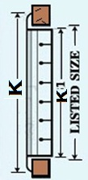
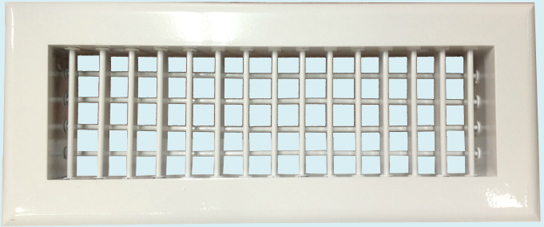
• ใบแนวตั้งอยู่ด้านหน้า ใบแนวนอนอยู่ด้านหลัง
• กระจายลม 4 ทิศทาง
• ใบปรับ 2 ชั้นปรับหมุนอิสระ
• ติดตั้งตัวปรับลมเพิ่มได้
• เหมาะสำหรับติดฝาผนังห้อง

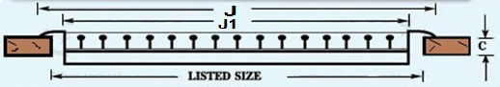

ANODIZED EXTRUDED ALUMINIUM
DOUBLE DEFLECTION AIR GRILLE (HORIZONTAL)
วัสดุ อลูมิเนียม
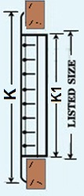
คุณสมบัติ MODEL : KADGH
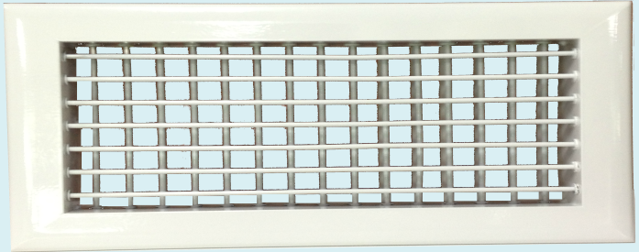
• ใบแนวนอนอยู่ด้านหน้า ใบแนวตั้งอยู่ด้านหลัง
• กระจายลม 4 ทิศทาง
• ใบปรับ 2 ชั้นปรับหมุนอิสระ
• ติดตั้งตัวปรับลมเพิ่มได้
• เหมาะสำหรับติดฝาผนังห้อง

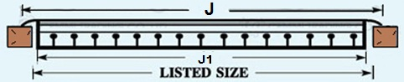

LISTED SIZE |  | J1 | J | K1 | K | C SINGLE | C DOUBLE
4 | 10 | 9 -5/8 | 11-3/4 | 3-5/8 | 5-3/4 | 1 3/16 | 2

J = LISTED SIZE + 1 3/4 | K = LISTED SIZE 1 3/4 | C = SAME FOR ALL SIZE
J1 = LISTED SIZE - 3/8" | K1 - LISTED SIZE - 3/8"

ANODIZED EXTRUDED ALUMINIUM
SINGLE DEFLECTION AIR GRILLE (VERTICAL)
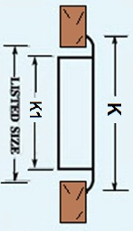
วัสดุ อลูมิเนียม
คุณสมบัติ MODEL : KASGV
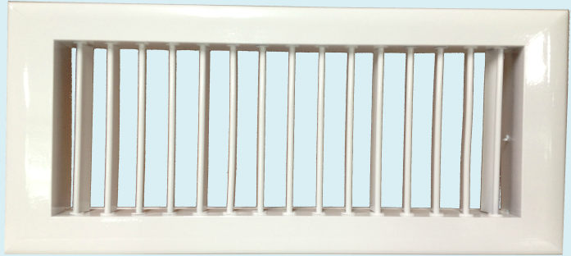
• ใบแนวตั้ง กระจายลมซ้าย-ขวา
• กระจายลม 2 ทิศทาง
• ใบปรับลมปรับหมุนอิสระ
• ติดตั้งตัวปรับลมเพิ่มได้

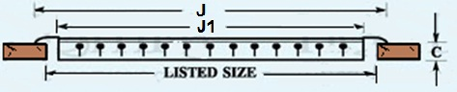

ANODIZED EXTRUDED ALUMINIUM
SINGLE DEFLECTION AIR GRILLE (HORIZONTAL)
วัสดุ อลูมิเนียม
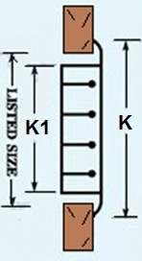
คุณสมบัติ MODEL : KASGH
• ใบแนวนอน กระจายลมบน-ล่าง
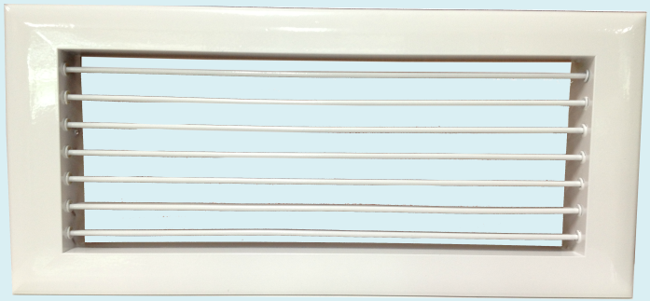
• ใบปรับลมปรับหมุนอิสระ กระจายลม 2 ทิศทาง
• ใบปรับลมปรับหมุนอิสระ
• ติดตั้งตัวปรับลมเพิ่มได้
• เหมาะสำหรับติดฝาผนังห้อง

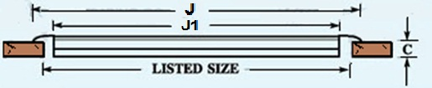

LISTED SIZE |  | J1 | J | K1 | K | C SINGLE | C DOUBLE
4 | 10 | 9-5/8 | 11-3/4 | 3-5/8 | 5-3/4 | 1-7/16 | 2

J = LISTED SIZE + 1 3/4 | K = LISTED SIZE 1 3/4 | C = SAME FOR ALL SIZE
J1 = LISTED SIZE - 3/8" | K1 - LISTED SIZE - 3/8"

ANODIZED EXTRUDED ALUMINIUM
RETURN AIR GRILLE ( FIXED TYPE )
หน้ากากแอร์ลมกลับ MODEL : KRAG

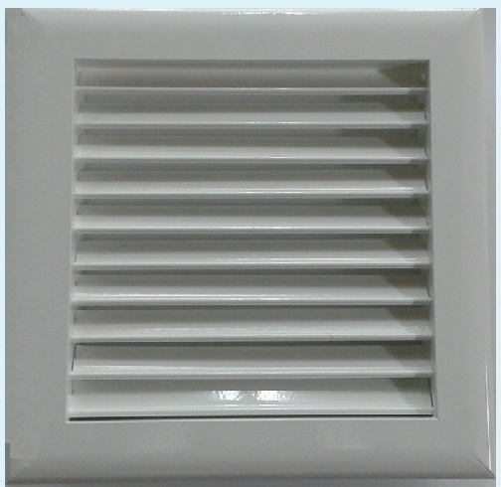
วัสดุ อลูมิเนียม
คุณสมบัติ ขอบใบโค้งมนทำให้ลมผ่านได้ดี เหมาะสำหรับการใช้งานที่ลมค่อนข้างแรงใบแรงต้านต่ำจะสั่นน้อยลดเสียงที่เกิดจากการสั่น พื้นที่ระบายลม 50% เหมาะสำหรับติดภายในอาคาร

RETURN AIR GRILLE ( HINGE TYPE )
หน้ากากแอร์ลมกลับชนิดถอดได้ มี 2 แบบ (เปิดได้ และ ถอดหลุด)
MODEL : KRAG-H (HINGE TYPE)
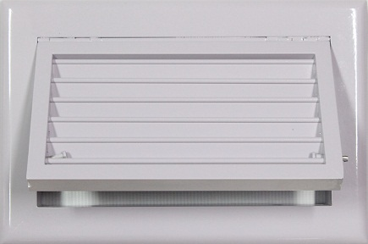

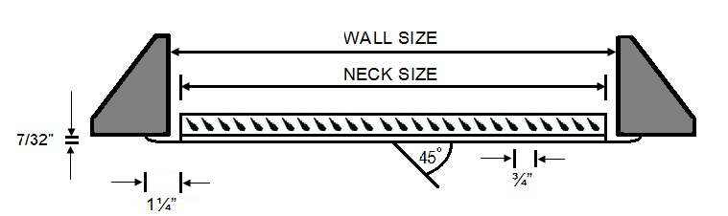

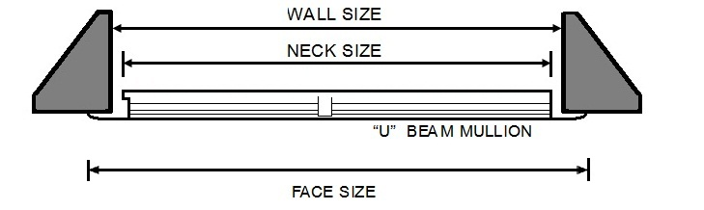

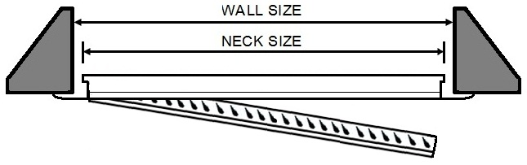

ANODIZED EXTRUDED ALUMINIUM
FRESH AIR GRILLE ( FIXED TYPE )
หน้ากากแอร์ลมกลับ แบบใบ Z-1” MODEL : KFAG
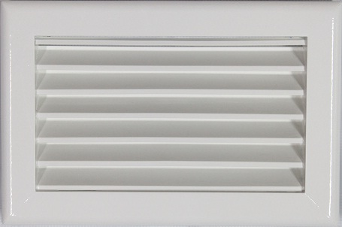
วัสดุ อลูมิเนียม
คุณสมบัติ ใบรูปทรงตัว Z กันน้ำและกันสาด เป็นรุ่นใบ Z-1” เหมาะ
สำหรับลมกลับภายในอาคาร หน้าต่างห้องน้ำ พื้นที่ระบายลม 45%

RESH AIR GRILLE ( HINGE TYPE )
หน้ากากแอร์ลมกลับ แบบใบ Z-1” ชนิดถอดได้ มี 2 แบบ (เปิดได้ และ ถอดหลุด)
MODEL : KFAG-H (HINGE TYPE)

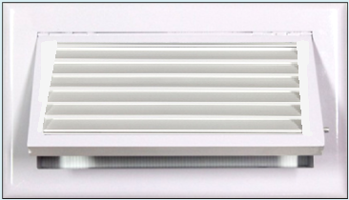

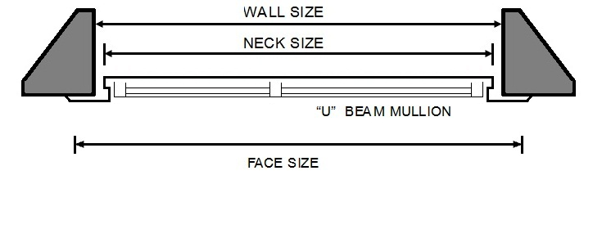

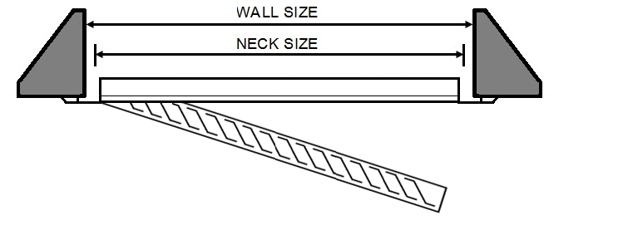

ANODIZED EXTRUDED ALUMINIUM
LOUVER 2” THK
บานเกร็ดกันน้ำฝนหนา 2 นิ้ว

วัสดุ อลูมิเนียม
คุณสมบัติ ใบรูปทรงตัว Z กันน้ำฝนและกันสาด เหมาะสำหรับลมกลับขนาดใหญ่ติดหน้าเครื่อง พื้นที่ระบายลม 50%

MODEL : KZ-2”
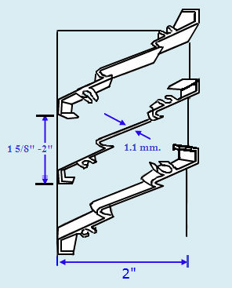

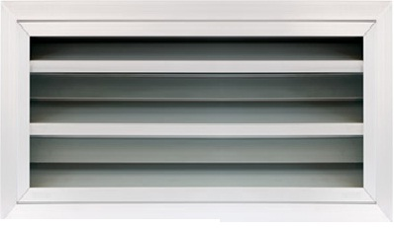

ANODIZED EXTRUDED ALUMINIUM
LOUVER 4” THK
บานเกร็ดกันน้ำฝนหนา 4 นิ้ว
วัสดุ อลูมิเนียม
คุณสมบัติ ใบรูปทรงตัว Z กันน้ำฝนและกันสาด เหมาะสำหรับลมกลับขนาดใหญ่ติดผนังภายนอก พื้นที่ระบายลม 50%

MODEL : KZ-4”

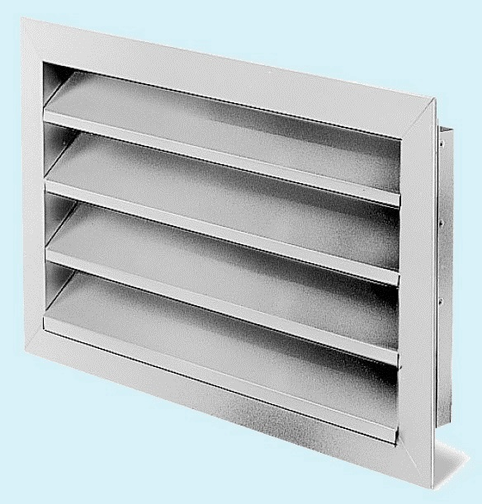
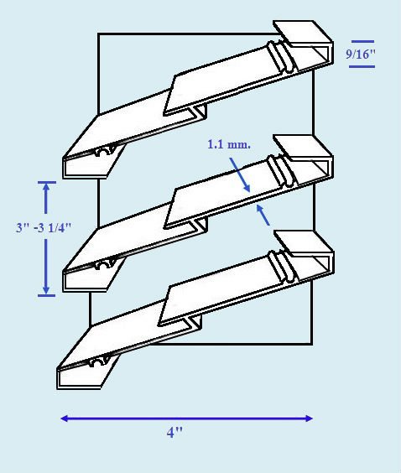

ANODIZED EXTRUDED ALUMINIUM
LINEAR SLOT DIFFUSER
หัวจ่ายลมแบบสล็อต MODEL : KLSD
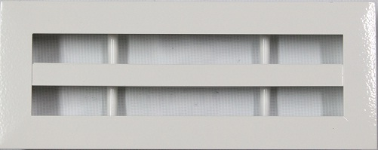
วัสดุ อลูมิเนียม
คุณสมบัติ เหมาะกับการเป่าระยะกลางและเป่าตรง ติดตั้งได้ทั้งผนังและเพดาน เหมาะกับ ห้องพัก ห้องประชุม ห้องจัดสัมมนา

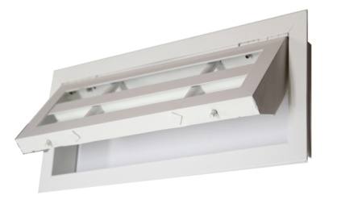
LINEAR SLOT DIFFUSER ( HINGE TYPE )
หัวจ่ายลมแบบสล็อต ชนิดถอดได้ มี 2 แบบ (เปิดได้ และ ถอดหลุด)
MODEL : KLSD-H (HINGE TYPE)

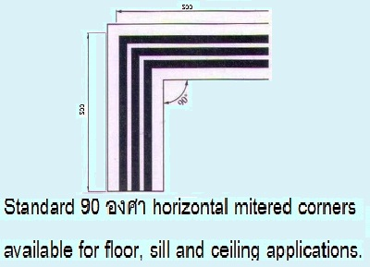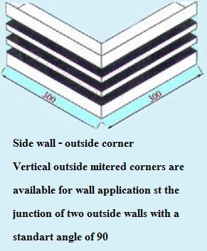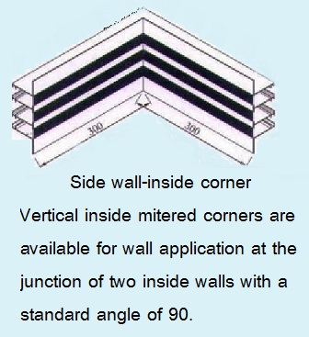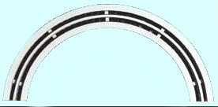

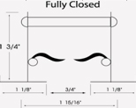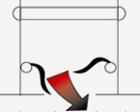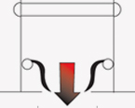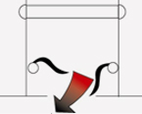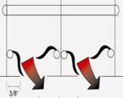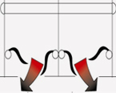
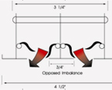
Fully closed Horizontal Right Fully Vertical Horizontal left One – way Two – way
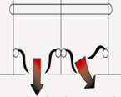
รายละเอียดสล็อต (KLSD)
 | ช่องเจาะฝ้า(นิ้ว) | คอ Slot (นิ้ว) | รวมปีก (นิ้ว)
LSD-1 | 2 | 1.5 | 3
LSD-2 | 3.5 | 3 | 4.5
LSD-3 | 5 | 4.5 | 6
LSD-4 | 6.5 | 6 | 7.5
LSD-5 | 8 | 7.5 | 9
LSD-6 | 9.5 | 9 | 10.5
LSD-7 | 11 | 10.5 | 12
LSD-8 | 12.5 | 12 | 13.5

Vertical and Horizontal opposed lmbalance

ANODIZED EXTRUDED ALUMINIUM
LINEAR BAR GRILLE
หัวจ่ายลมแบบลีเนียร์บาร์
วัสดุ อลูมิเนียม
คุณสมบัติ เหมาะกับการเป่าระยะกลางและเป่าตรง เหมาะกับ ห้องพัก ห้องประชุม ห้องจัดนิทรรศการ

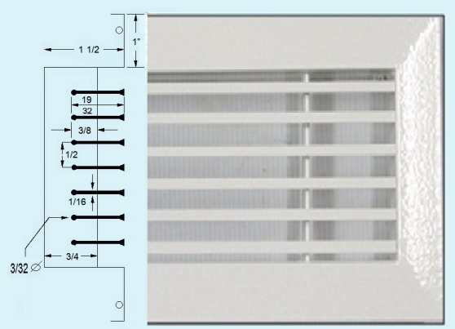
MODEL : KLBG

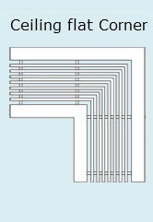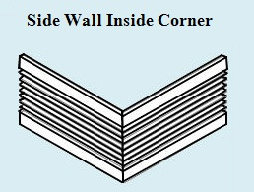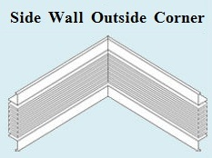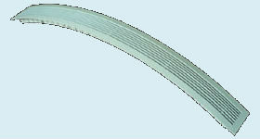

ANODIZED EXTRUDED ALUMINIUM ANODIZED EXTRUDED ALUMINIUM
PERFORATED DIFFUSER EGG CRATE
หน้ากากแอร์แบบตะแกรงรู หน้ากากแอร์แบบตะแกรงสี่เหลี่ยม (แบบรังไข่)
วัสดุ สังกะสีทำสีบรอน วัสดุ อลูมิเนียม
คุณสมบัติ กระจายลมรอบทิศทาง ขนาดรู 0.5 cm คุณสมบัติ กระจายลมรอบทิศทาง ขนาดช่อง 1.3cm
ใช้เป็นSupply และ Return ใช้เป็นSupply และ Return

MODEL : KPD MODEL : KEGG

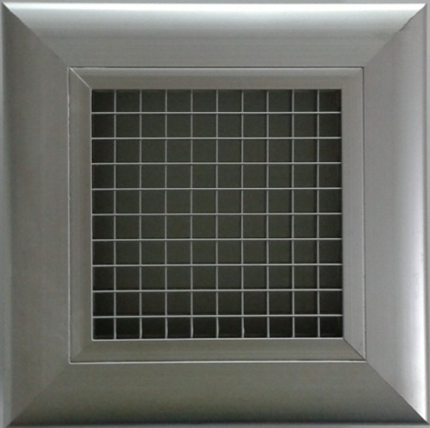
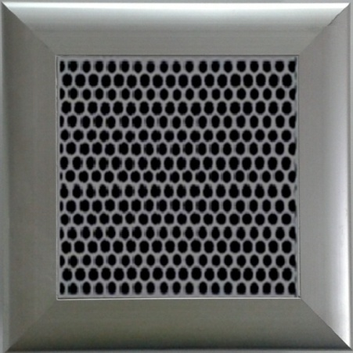

ANODIZED EXTRUDED ALUMINIUM
ACCESS PANEL MODEL : KACP
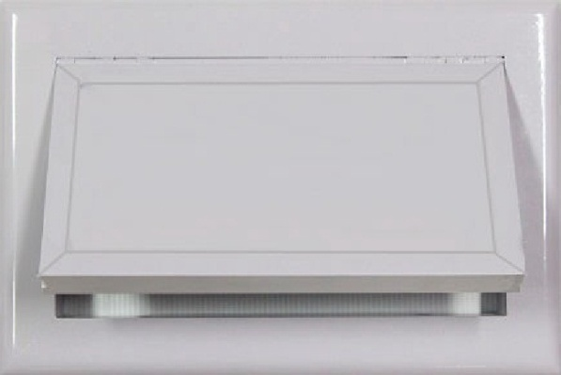
หน้ากากแอร์แบบบานเซอร์วิส
วัสดุ สังกะสี
คุณสมบัติ ใช้เป็นบานประตู สำหรับเปิดทำความสะอาด
ใต้ฝ้า หรือMaintainence เหมาะสำหรับติดใต้ฝ้าหรือ
ติดผนัง

ANODIZED EXTRUDED ALUMINIUM
Duct Louver MODEL : KDL
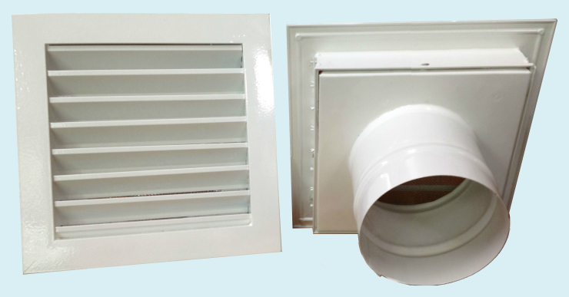
หน้ากากระบายลมแบบบานเกร็ด
วัสดุ อลูมิเนียม+สังกะสี
คุณสมบัติ ใช้ระบายอากาศ สามารถสวม
ในท่อ PVC ได้ทันที ติดมุ้งลวดกันแมลง
ขนาดมาตรฐาน: ด้านหน้าGrille รวมปีก 7”x7”
และขนาดตามความต้องการ
Neck Size : Ø 4” และ Ø 6” และขนาดตามความต้องการ

ANODIZED EXTRUDED ALUMINIUM
SQUARE CEILING DIFFUSER ( PYRAMID )
หัวจ่ายลมเพดานสี่เหลี่ยมจัตุรัส ( พีระมิด ) MODEL : KSCDP
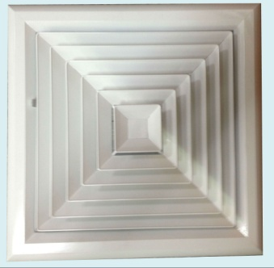
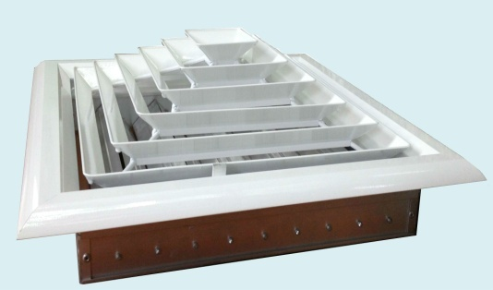
วัสดุ อลูมิเนียม
คุณสมบัติ เป็นหัวจ่ายอากาศเย็นติดฝ้าเพดาน
กระจายลมได้กว้างกว่ารุ่นปกติ รูปทรงเหลี่ยม
จ่ายลมออก 4 ทาง ขนาด และ สี
ตามความต้องการลูกค้า

ANODIZED EXTRUDED ALUMINIUM
Round Diffuser
หัวจ่ายลมเพดานแบบกลม
วัสดุ อลูมิเนียม
คุณสมบัติ กระจายลมรอบทิศทาง เหมาะกับ โรงภาพยนตร์ โรงยิม ห้องประชุม ห้างสรรพสินค้า

MODEL : KRD

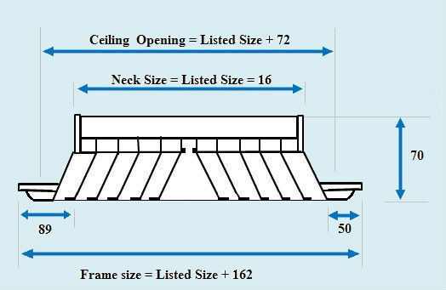
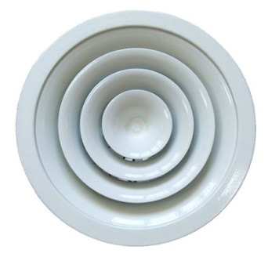

รายละเอียดหัวจ่ายกลม (KRD)

LISTED SIZE | WALL SIZE(นิ้ว) | NECK SIZE (นิ้ว) | FACE SIZE (นิ้ว)
6” | 8 1/4 | 6 | 12
8” | 10 1/4 | 8 | 14.5
10” | 12 | 10 | 17
12” | 14 | 12 | 19
14” | 16 | 14 | 21
16” | 18 | 16 | 23
18” | 20 | 18 | 25

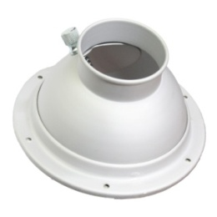
ANODIZED EXTRUDED ALUMINIUM
หัวจ่าย JET แบบหัวฉีดถ้วย แบบปรับได้ รุ่น CL

วัสดุ อลูมิเนียม
คุณสมบัติ สามารถปรับทิศทางเป่าได้ 360องศา และปากทำมุมได้ 45 องศา มีปุ่ม
สำหรับปรับปริมาณลมออก เหมาะกับการเป่าระยะกลางและเป่าตรงเหมาะกับ โรงยิม
ห้องประชุม ห้องจัดนิทรรศการ

หัวจ่าย JET แบบหัวฉีดถ้วย แบบปรับได้ รุ่น CH

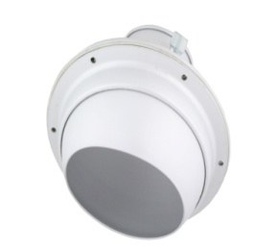
วัสดุ อลูมิเนียม
คุณสมบัติ สามารถปรับองศาได้ 30 องศาในทุกทิศทาง และปรับหมุนรอบตัวเองได้
360 องศา ใบจ่ายลมรูปครึ่งวงกลมไม่เป็นอุปสรรค ขวางทางไหลของลม เหมาะสำหรับ
งานเป่าระยะไกล สามารถใช้ได้ในสถานที่กว้างๆ เช่น สถานที่จัดคอนเสริต สนามบิน โรงยิม

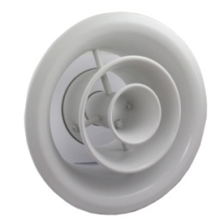
JET DIFFUSER รุ่น CK-A แบบปรับไม่ได้

วัสดุ อลูมิเนียม
คุณสมบัติ เหมาะกับห้องที่ต้องการลมมาก เช่น โรงยิม ห้องประชุม ห้องจัดนิทรรศการ

JET DIFFUSER รุ่น CKA-A แบบปรับได้
วัสดุ อลูมิเนียม
คุณสมบัติ ติดตั้งในแนวตั้งและใบจ่ายลมหน้าสามารถปรับตั้งตำแหน่งใบให้เอียง
ขวา-ซ้ายไม่เกิน 30องศา เหมาะกับห้องที่ต้องการลมมาก เช่น โรงยิม
ห้องประชุม ห้องจัดนิทรรศการ

ถ้วยระบายลมทรงกลม VENT LOUVER
วัสดุ สแตนเลส LR-1S CR-1S
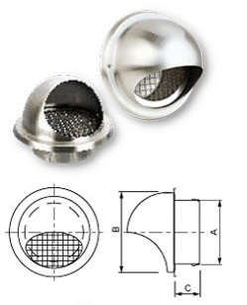
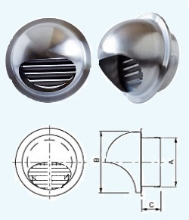
คุณสมบัติ ใช้ระบายลม มี 2 แบบ คือแบบบานเกล็ด
และแบบตะแกรง เหมาะสำหรับระบายอากาศของห้องน้ำ, ห้องครัว, ติดนอกอาคารเพื่อความสวยงาม
รุ่น LR-1S ขนาดคอ 4”, 6”
รุ่น CR-1S ขนาดคอ 8”, 10”

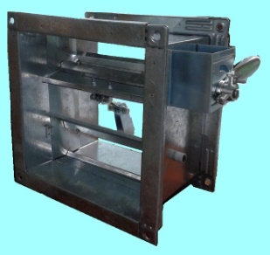
ANODIZED EXTRUDED ALUMINIUM
Volume Damper
วอลุ่มแดมเปอร์สังกะสี (VD)
• ทำจากสังกะสี หนา 0.9mm
• สำหรับติดตั้งกับท่อลมเหลี่ยม (Duct Pipe)
• มีคันโยกปรับลมด้วยมือ
• มีทั้งหน้าแปลนและแบบเสียบ(slip)

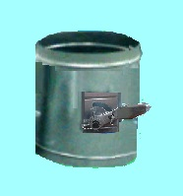
ANODIZED EXTRUDED ALUMINIUM
Round Volume Damper
วอลุ่มแดมเปอร์ชนิดกลม (RVD)

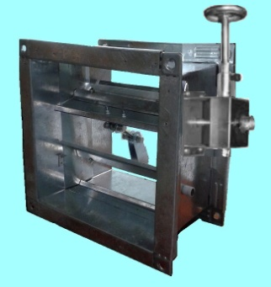
ANODIZED EXTRUDED ALUMINIUM
Volume Damper ( Gear Type )
วอลุ่มแดมเปอร์ชนิดเกียร์
• ทำจากสังกะสี
• สำหรับติดตั้งกับท่อลมเหลี่ยม (Duct Pipe)
• ปรับระดับของใบโดยการหมุนเกียร์
• มีทั้งหน้าแปลนและแบบเสียบ(slip)

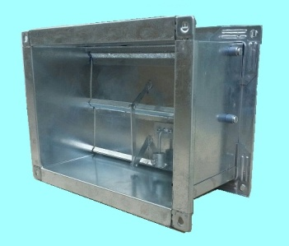
ANODIZED EXTRUDED ALUMINIUM
Counterweight Damper

• ทำจากสังกะสี
• สำหรับติดตั้งกับท่อลมเหลี่ยม (Duct Pipe)
• เปิดช่องลมอัตโนมัติ

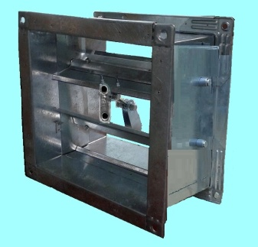
ANODIZED EXTRUDED ALUMINIUM
Fire Damper

• ทำจากสังกะสี
• สำหรับติดตั้งกับท่อลมเหลี่ยม (Duct Pipe)
• มีฟิวส์ซึ่งทำงานที่อุณหภูมิ 75 องศาเซลเซียส
• ปิดทันทีที่เกิดเพลิงใหม่

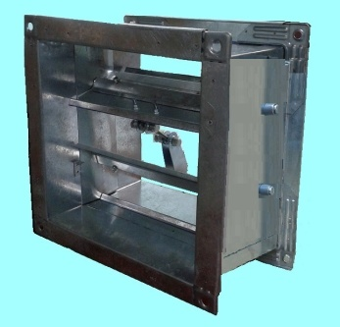
ANODIZED EXTRUDED ALUMINIUM
Gravity Damper
• ทำจากสังกะสี
• สำหรับติดตั้งกับท่อลมเหลี่ยม (Duct Pipe)
• เปิดเองเมื่อมีลมผ่าน และปิดเมื่อไม่มีลม

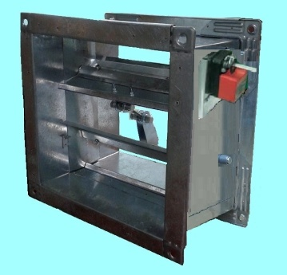
ANODIZED EXTRUDED ALUMINIUM
Motorized Damper

• ทำจากสังกะสี
• สำหรับติดตั้งกับท่อลมเหลี่ยม (Duct Pipe)
• ปรับระดับใบด้วยระบบอิเล็กโทรนิกส์

ANODIZED EXTRUDED ALUMINIUM

OPPOSED BLADE VOLUME DAMPER
• สำหรับปรับลมที่ด้านหลังหน้ากากแอร์

MODEL : OBV

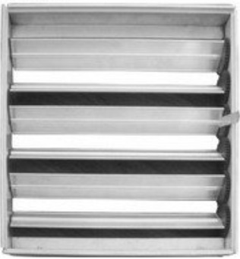
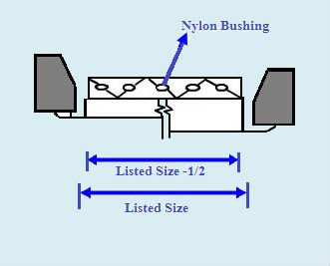

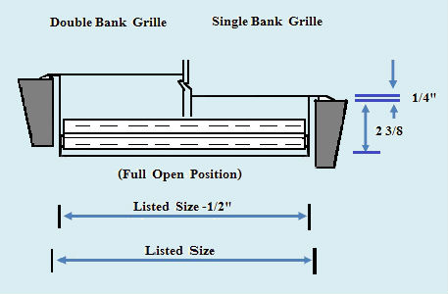

FILTER & INSCREEN

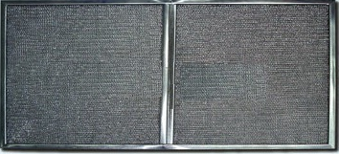
ALUMINIUM FILTER (AF)
ฟิลเตอร์อลูมิเนียม
• ทำจาก Aluminium
• สำหรับกรองฝุ่นในระบบปรับอากาศ
• ไส้กรองทำจากอลูมิเนียมเคลือบน้ำยา
• มี 3 รุ่น คือความหนาขอบ 0.5" , 1" และ 2"
• ขอบทำจากอลูมิเนียมพับขึ้นรูป

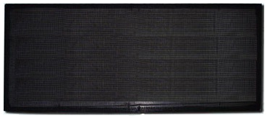
SYNTHETIC FILTER (SF) / NYLON FILTER (NF)
ฟิลเตอร์ใยสังเคราะห์ / ฟิลเตอร์ไนล่อน
• สำหรับกรองฝุ่นในระบบปรับอากาศ
• ไส้กรองทำจากใยสังเคราะห์สีดำ
• ไส้กรองทำจากไนล่อนสีดำ
• ขอบทำจากลวดขนาด 1/8" ดัดขึ้นรูป

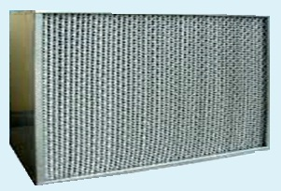
HEPA Filter (High Efficiency Particulate Air Filter)
• สำหรับกรองฝุ่นในระบบปรับอากาศ
• ทำจาก Borosilicate Microfiber
• สามารถกรองอนุภาค 0.3 ไมครอนได้ที่ระดับ 99.99%
• กรองฝุ่นที่มีความละเอียดมาก เหมาะสำหรับใช้ในโรงพยาบาล ห้องปลอดเชื่อ

INSECT SCREEN (IS)
ฟิลเตอร์มุ้งลวดกันแมลง

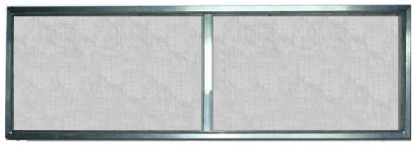

ท่อลมยืดหยุ่น หรือท่อลมอ่อน HIGHLY FLEXIBLE DUCT (ท่อดักท์ยืดหยุ่น)
ท่ออลูมิเนียมฟลอยล์ชนิดยืดหยุ่นสูง (ท่อดักท์ยืดหยุ่น) ประกอบด้วยอลูมิเนียมฟลอยล์ และ โพลิเอสเตอร์ โครงสร้างใช้ลวดสปริงเคลือบทองแดงกันสนิม ยึดติดด้วยกาวชนิดพิเศษ ไม่ลามไฟ ( Fire Retardant) ทนอุณหภูมิสูง ทนต่อการสึกกร่อนจากไอระเหยของสารเคมี น้ำหนักเบา ติดตั้งง่ายใช้กับงานระบบปรับอากาศและระบายอากาศ มีความทนทานสูง เหมาะสำหรับพัดลมระบายอากาศและระบบปรับอากาศทุกชนิด
A2P (51 ไมครอน)
ความหนารวม | : 51 ไมครอน
ลวด | : โครงลวดสปริงเคลือบด้วยสารกันสนิม
ระยะห่างลวด | : 25 มิลลิเมตร
ขนาดเส้นผ่าศูนย์กลาง | : 76 ม.ม.-508 ม.ม. ( 3 นิ้ว-20 นิ้ว )
อุณหภูมิการใช้งาน | : ระหว่าง -30° C ถึง 140° C
ความเร็วลม | : สูงสุด 20 เมตร/นาที
ความดันในการใช้งาน | : สูงสุด 500 ม.ม.ปรอท (5000 Pa หรือ 20 นิ้วน้ำ )
ความยาว | : 10 เมตร/กล่อง
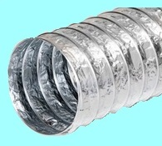
คุณสมบัติเฉพาะ

ท่อลมหุ้มฉนวนสำเร็จรูป หรือท่อหุ้ม INSULATED FLEXIBLE DUCT (ท่อดักท์หุ้มฉนวน)
ท่อลมอลูมิเนียมฟลอยล์ชนิดยืดหยุ่นสูง นำมาหุ้มฉนวนใยแก้ว (fiberglass) ความหนาแน่น 1 ปอนด์/ลบ.ฟุต หรือ 1.5 ปอนด์/ลบ.ฟุต (16 กก./ลบ.เมตร หรือ 24 กก/ลบ.เมตร)หนา 1 นิ้ว (25 มม.) ปิดหุ้มด้วยฟอยล์ชนิด ไม่มีตะเข็บ (Seamless) เสริมความแข็งแรงด้วยใยไฟเบอร์ (glassyarn) ชนิดพิเศษ เหมาะสำหรับระบบปรับอากาศ (ท่อดักท์หุ้มฉนวน)
ท่อลมหุ้มฉนวนสำเร็จรูป หรือท่อหุ้ม ,รุ่น 25-16
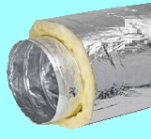
คุณสมบัติเฉพาะ
ลวด | : โครงลวดสปริงเคลือบด้วยสารกันสนิม
ระยะห่างลวด | : 25 มิลลิเมตร
ขนาดเส้นผ่าศูนย์กลาง | : 102 มม.-508 มม. ( 4 นิ้ว-20 นิ้ว )
อุณหภูมิการใช้งาน | : ระหว่าง -30° C ถึง 140° C
ความแรงลม | : สูงสุด 20 - 30 เมตร/วินาที
ความดันในการใช้งาน | : 500-750 มม.น้ำ หรือ 20-30 นิ้ว น้ำ
ความหนาแน่นของฉนวนใยแก้ว | : 1 ปอนด์/ลบ ฟุต (16 กก/ลบ เมตร)
ความหนาของฉนวนใยแก้ว | : 1 นิ้ว (25 มม.)
ความยาว | : 10 เมตร/กล่อง

FIBER GLASS INSULATION
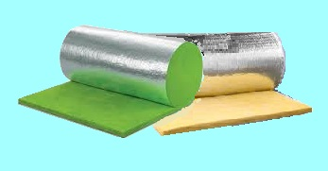
ฉนวนใยแก้ว
- ฉนวนใยแก้วสำหรับงานระบบปรับอากาศ ใช้เพื่อป้องกันการสูญเสียความเย็น
- ของท่อส่งลม
- ลดการควบแน่นของไอน้ำอย่างมีประสิทธิภาพ

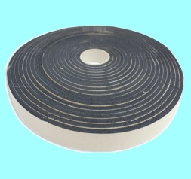 | ปะเก็น ( GASKET)  ใช้ปิดและอุดรอยรั่วระหว่างหน้าแปลน และมีกาวอยู่ในตัว
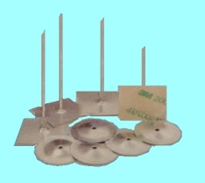 | หนามเตย (ANCHOR PIN)  ใช้สำหรับติดตั้งท่อลม หรือผนังกำแพงเพื่อยึดเกาะกับฉนวน
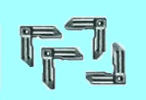 | คอร์นเนอร์ (CORNER)  ใช้สำหรับเข้ามุมของ VOLUME DAMPER หรือเข้ามุมของท่อดักท์
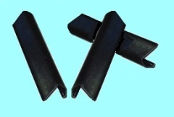 | กิ๊บล็อคหน้าแปลน  ใช้สำหรับล็อคหน้าแปลนของท่อลม เพื่อยึดท่อลมระหว่างกัน
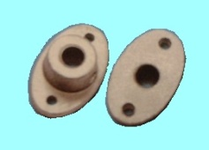 | บูทล็อคก้านแดมเปอร์  ใช้สำหรับล็อคตำแหน่งของใบแยกลมในงานท่อดักท์ เพื่อปรับปริมาณลม ในท่อแยกหรือน้ำ กากแอร์
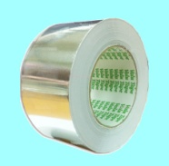 | เทปอลูมิเนียม (ALUMINIUM TAPE)  ใช้สำหรับปิดยึดกับแผ่นอลูมิเนียมฟอยล์ของใยแก้ว

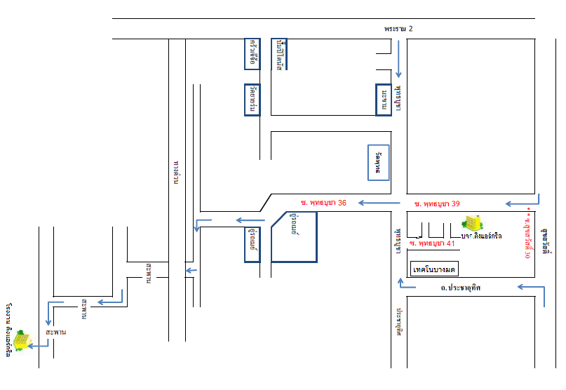
แผนที่ บริษัท คิงแอร์กริล จำกัด

